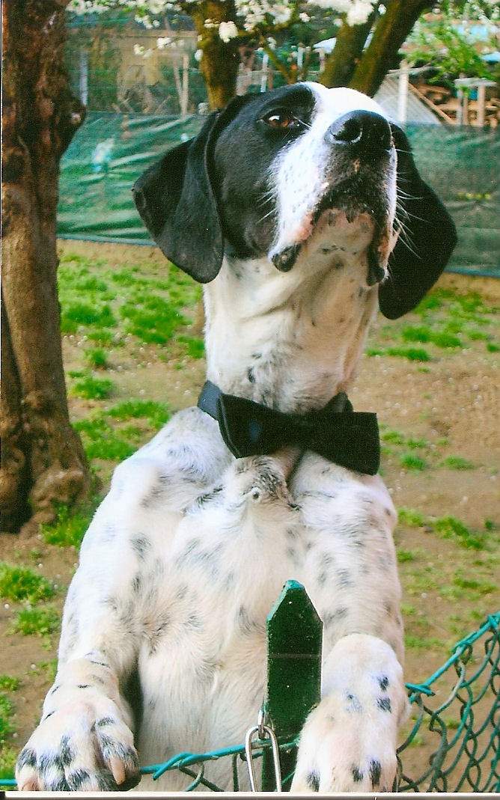

MAX
Meticcio pointer adulto, appena giunto in canile e comprensibilmente diffidente e spaventato, è in attesa di nuova casa… anche se sa che sarà una “mission impossible” vista l’abbondanza di cani da caccia nei box del canile!
Per informazioni tel canile municipale 0544 453095

